M 5.2
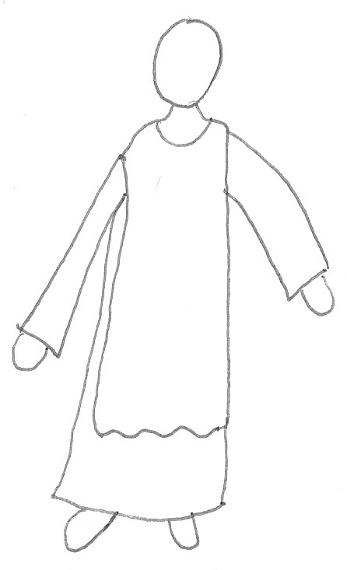
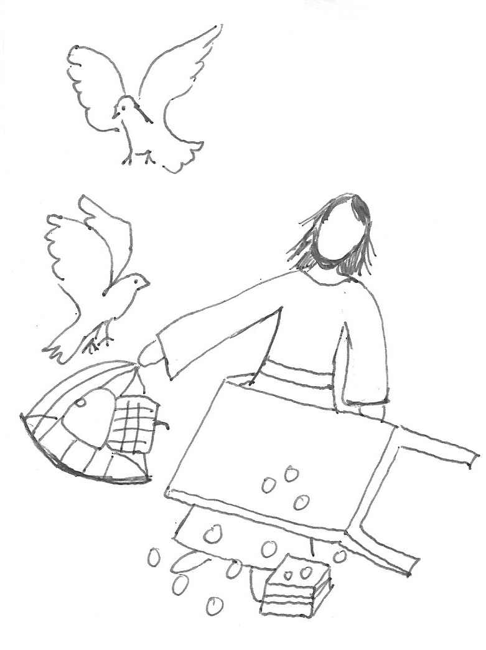

Die Tempelreinigung
- Betrachte das Bild.
- Welche Personen siehst du? Was reden die Personen?
- Lies die Geschichte! Welche Personen und Gegenstände fehlen? Male sie dazu!
- Wie hättest du reagiert? Male dich in das Bild!

